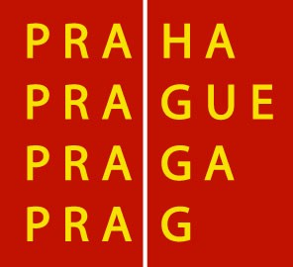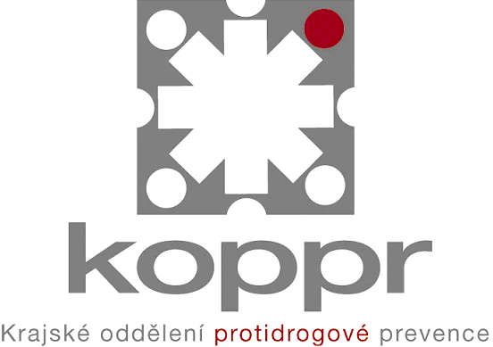

HLAVNÍ MĚSTO PRAHA
VYHLAŠUJE VÝBĚROVÉ ŘÍZENÍ NA PROJEKTY
PREVENCE SOCIÁLNĚ PATOLOGICKÝCH JEVŮ
A PROJEKTY SPECIFICKÉ PROTIDROGOVÉ PREVENCE

„ Zdravé město Praha 2007“

Pro rok 2007 jsou vyhlášeny programy:

I: Program pro školy a školská zařízení

II: Program pro organizace

Priority programu I. a programu II. pro rok 2007 jsou uvedeny v metodických pokynech pro předkladatele.

- Výběrové řízení projektů „Zdravé město Praha 2007“ bude vyhlášeno
16. srpna 2006 na úředních deskách MHMP a městských částí Praha 1-22, na webových stránkách KOPPR /www.praha-mesto.cz⇒sociální oblast⇒protidrogová politika⇒granty/
a tiskem.

- Projekty se přijímají v hlavní podatelně Magistrátu hl.m. Prahy, Mariánské nám. 2, Praha 1 do pátku 13. října 2006 do 13:00 hod. Žádost/projekt/ je možné zaslat poštou. Razítko pošty musí mít datum 13. 10. 2006.
Formuláře pro I. a II. program jsou různé. Čtěte pozorně metodické pokyny.

- Neúplné nebo chybně vyplněné žádosti budou vyřazeny. Každý jednotlivý formulář /nikoliv list/ odevzdávejte spolu s projektem v jednom prospektovém obalu EURO děrování DIN A4. Žádosti podané v jiném formátu nebudou přijaty.

- Formuláře a podrobné informace k zadání a zpracování projektů poskytnou pracovnice Krajského oddělení protidrogové prevence KOPPR/ PRM MHMP, Mariánské nám. 2, Praha 1:
- program: Ing. Věra Nouzová – kanc. č. 29 tel.: 236 002 020,
e-mail: vera.nouzova@cityofprague.cz
- program: Mgr. Radka Bartošová – kanc. č. 29 tel.: 236 002 974,
e-mail: radka.bartosova@cityofprague.cz
- a II. program: Mgr. Nina Janyšková – kanc. č. 34, tel.: 236 002 831,
e-mail: nina.janyskova@cityofprague.cz

Formuláře najdete na stránce: http://www.praha-mesto.cz/⇒ sociální oblast ⇒ protidrogová politika ⇒ granty a u protidrogových koordinátorů na úřadech MČ Praha 1-22.

